系统入口

1.1 链接地址
链接地址：http://kyjs.zju.edu.cn/preview
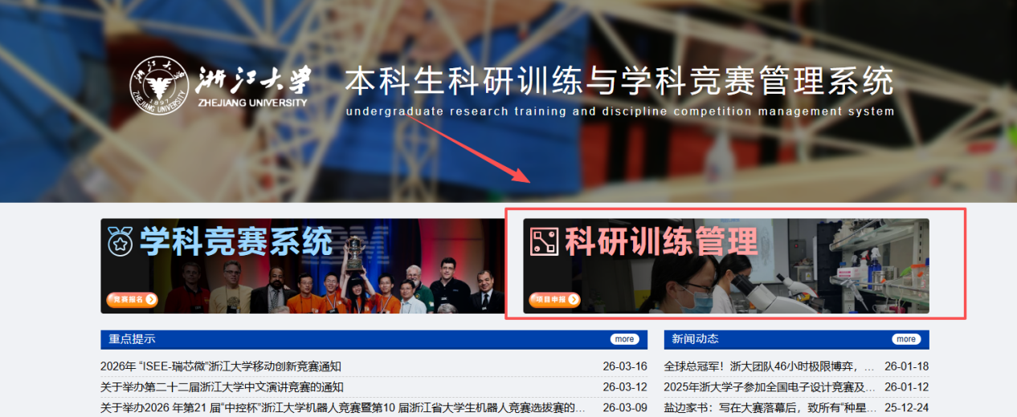

1.2 进入后台管理
登录之后进入后台管理


确认个人信息-所属学院
在申报之前，个人中心确认所属学院是否正确，这会影响到申报项目的所属学院，如有问题请联系管理员处理
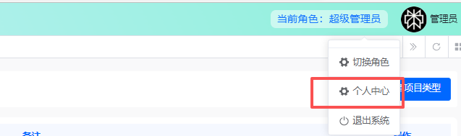
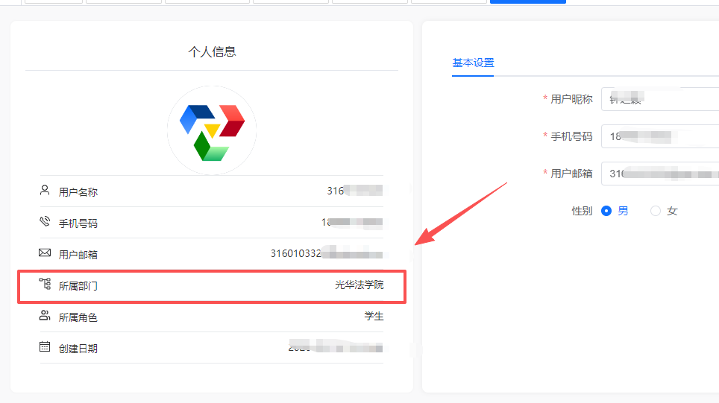

立项申报

2.1新建提交项目
注：由于新建提交的项目无法直接修改，所以建议先保存各个模块的数据确认无误后再提交
（1）在项目管理-我的项目页面，点击立项申报
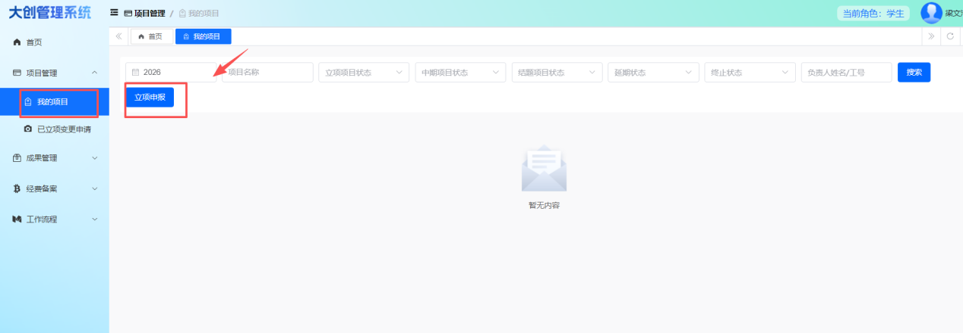
（2）选择要申报的类型
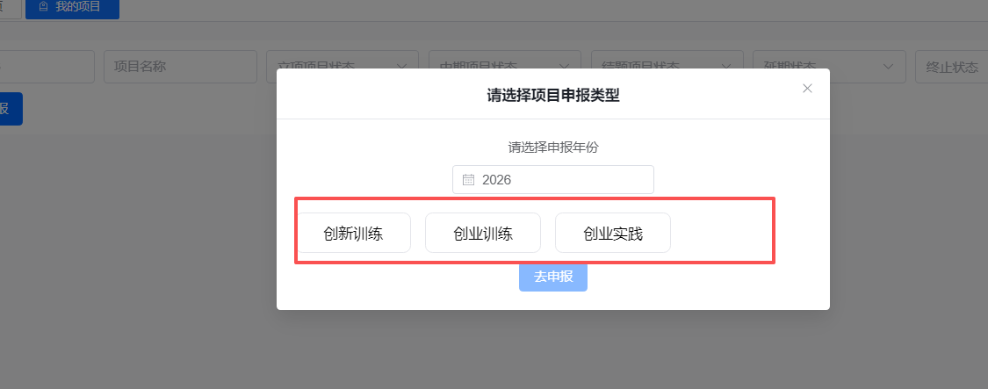
（3）申报详情页面的数据填写，按照上述模块下一步依次填写
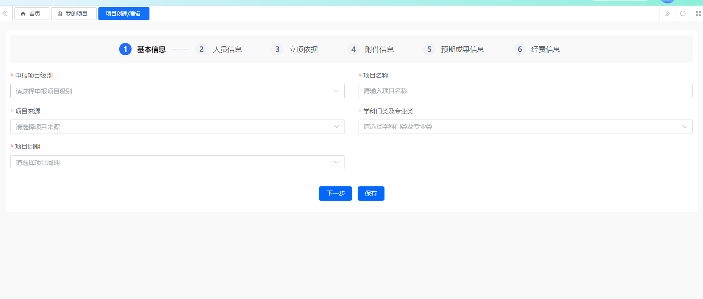
（4）经费只显示申报的最高级别，默认取选中即可
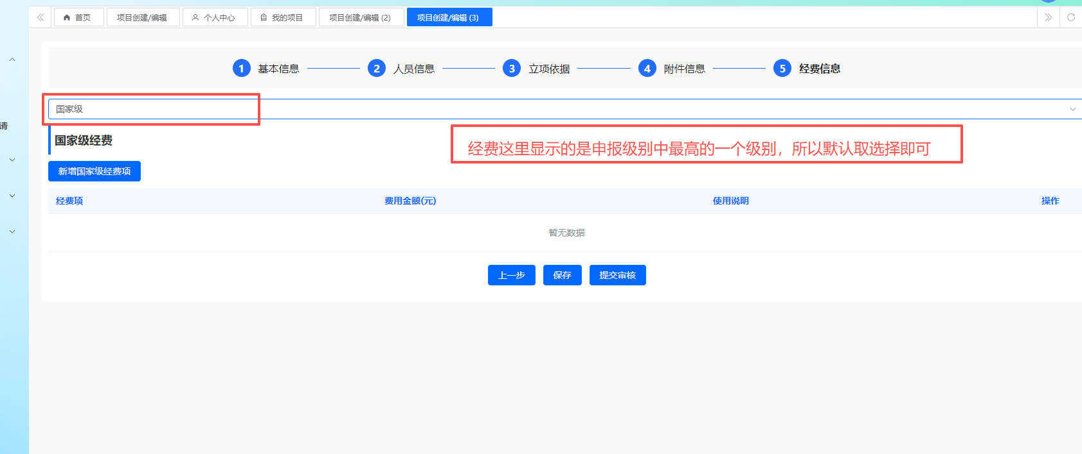
- 上传立项申报书，在当前页面下载模板，填好内容后上传申报书
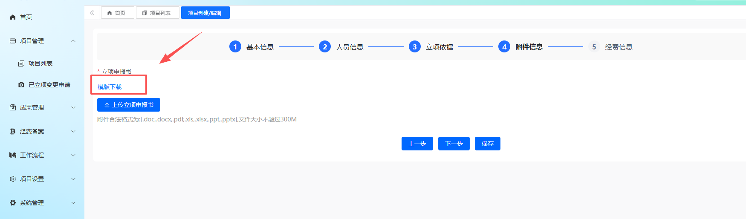
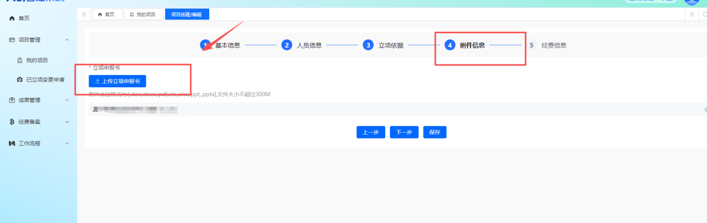

（6）在填写最后一个模块的数据的时候，点击提交审核按钮才算提交成功
注：所有模块数据保存后，这个提交审核按钮才会出现

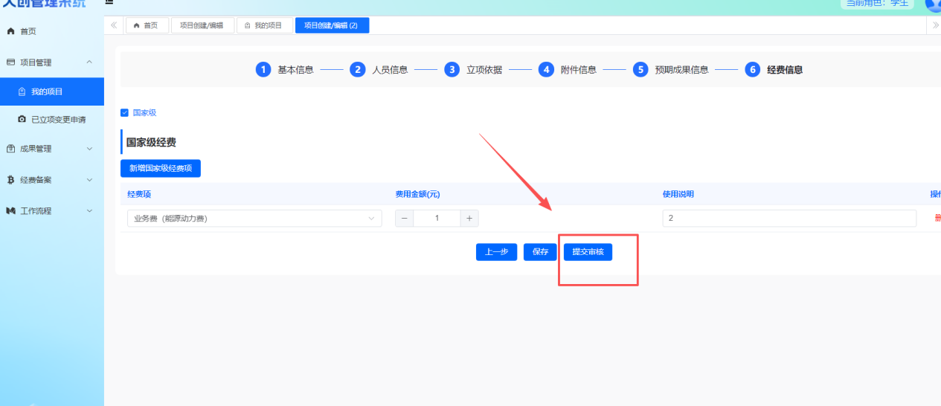

2.2 未提交审核项目修改
立项-未提交的项目，在我的项目里可直接看到项目状态，点击立项修改可直接修改信息，最终不要忘记提交审核

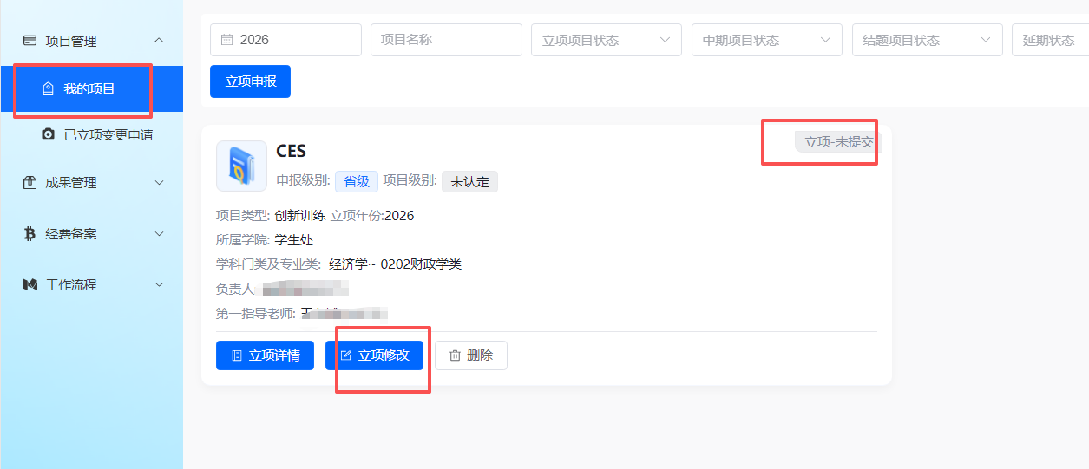
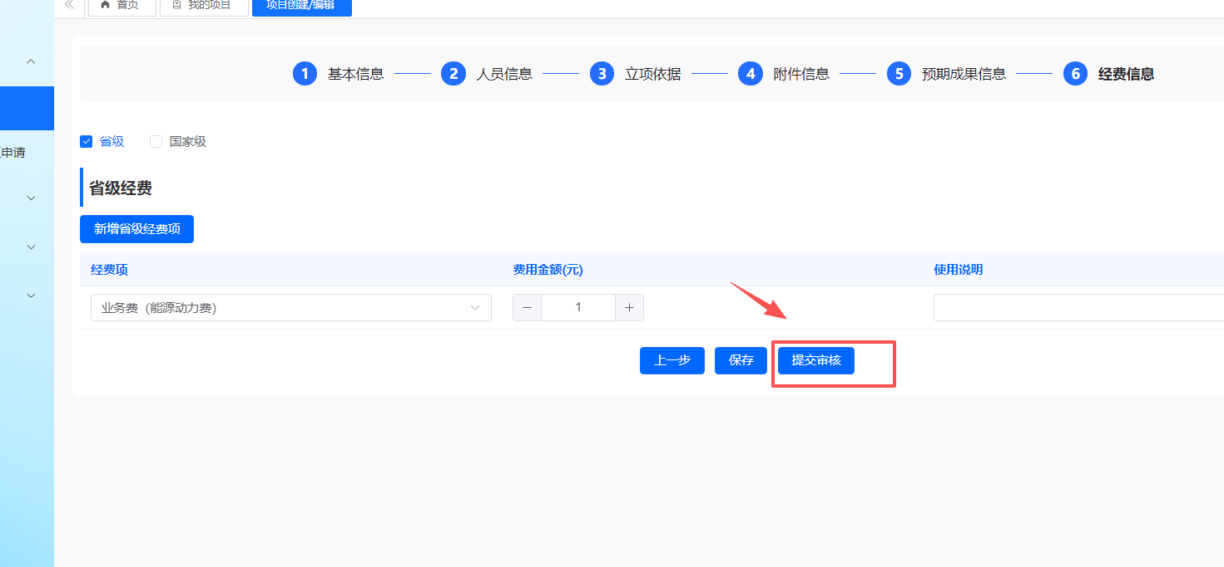

2.2 已提交审核项目修改
（1）需要先将审核流程取消
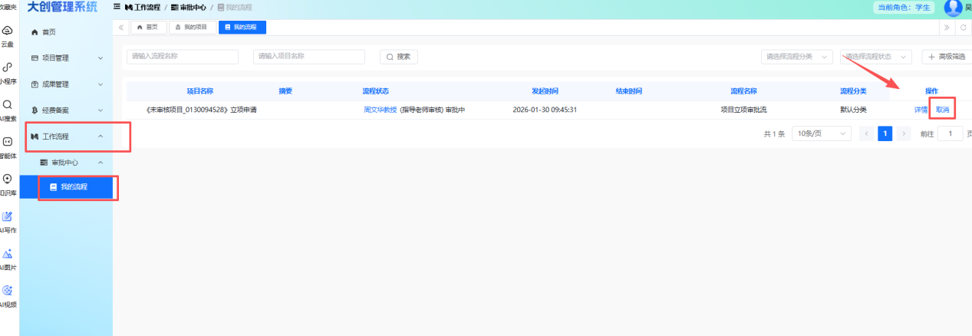
（2）然后回到我的项目里去修改

四、 查看审核记录
（3）工作流程-审批中心-我的流程，查看详情，就可以看到审核进度和审核意见
